NEXTTEST / USER MANUAL
NextTest 使用说明书
图文版 · 从打开到做一次完整实验
这份说明书只讲一件事：怎么用 NextTest 完成“观察 — 比较 — 锁定 — 揭示 — 更新”。
遇到不懂的按钮，点击右上角的 ?；或点右下角“小精灵”，直接问。
版本：V3 · 2026 年 10 月

1. 先打开 NextTest
安装完成后，桌面和开始菜单会有 3 个快捷方式：
快捷方式 | 用途
NextTest | 普通打开，使用本地规则解释
NextTest DeepSeek | 配置 Key 后，使用 DeepSeek 解释公开证据
NextTest DeepSeek Config | 输入或更换 DeepSeek Key

以后只需要双击 NextTest，不要再运行 npm、cd 或找文件夹。
如果桌面没有快捷方式：进入安装目录 %USERPROFILE%\NextTest，双击 start_nexttest.cmd；或重新运行 setup_nexttest.cmd。

浏览器打开后
默认进入研究模式。看到“实验控制台”和 252 条已观测记录，就说明数据已就绪。
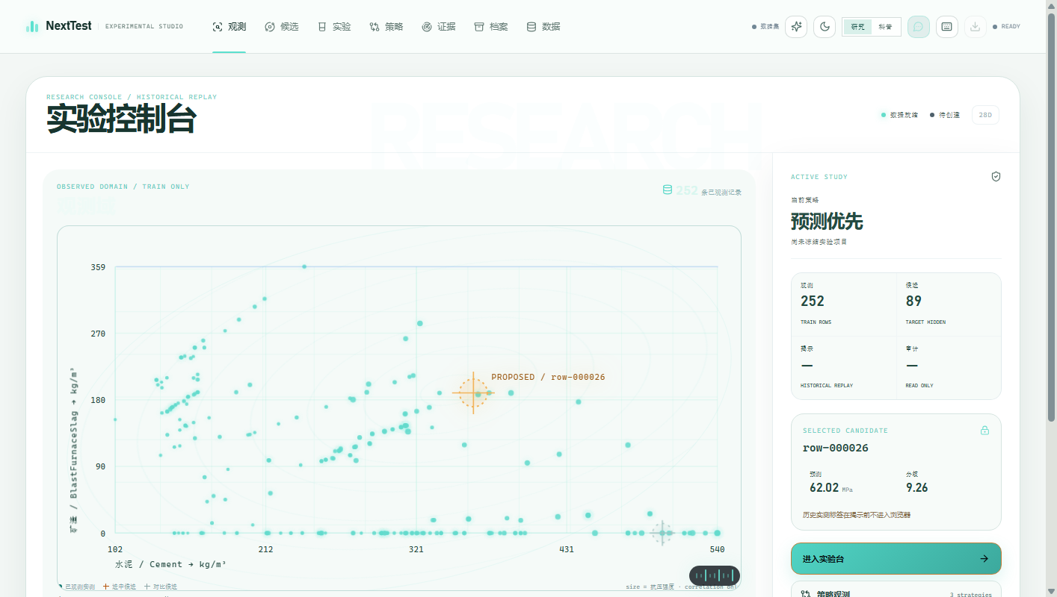
图 1：研究模式首屏。顶栏是 7 个研究入口；右侧是当前策略、预算和候选状态。

2. 先认识三个区域
区域 | 看什么 | 怎么用
顶部导航 | 观测、候选、实验、策略、证据、档案、数据 | 点入口切换工作区；右侧切换研究/科普、新手引导、明暗主题
中间工作区 | 当前任务的图表、候选、对比和操作 | 先读标题和状态，再操作
右下角小精灵 | 随时提问的助手 | 点“小精灵”，用自然语言问当前页面怎么用

每个参数块的右上角都有一个 ?。把鼠标停在上面，就能看到这个块是做什么的。

3. 做一次完整实验（重点）
从顶部点“实验”，进入实验台。左侧是三个参数块，右侧是两个候选的并排比较。
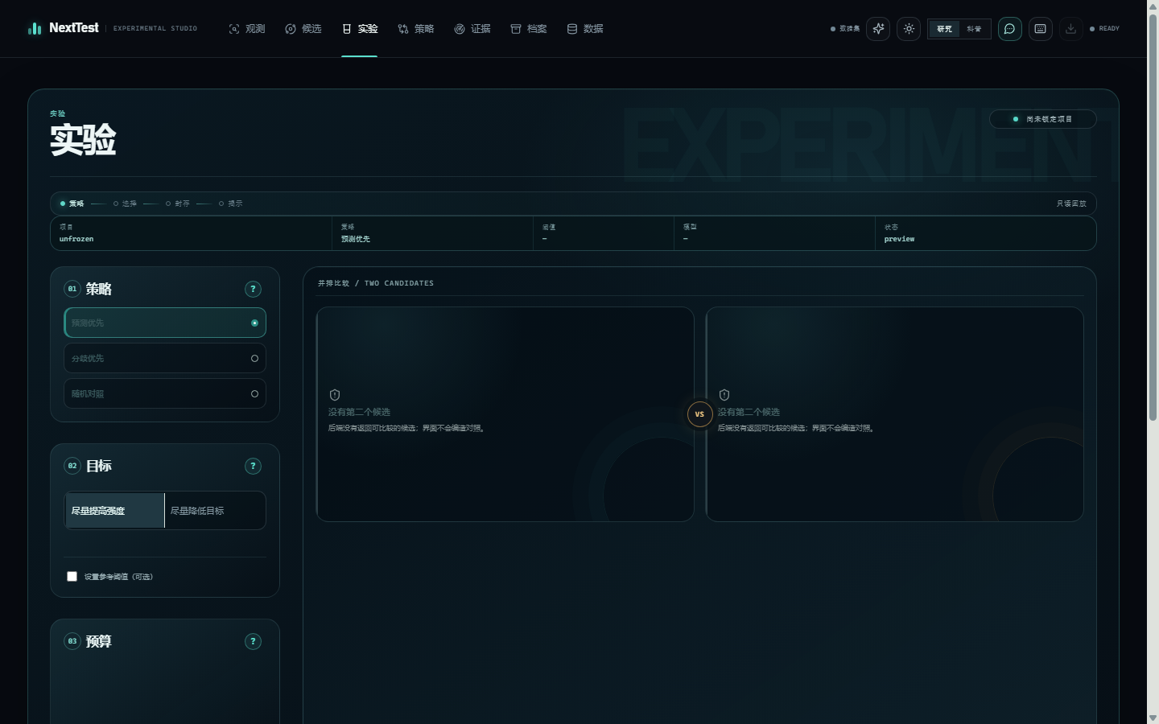
图 2：实验台。左侧策略、目标、预算现在纵向排列，不再挤成竖排小字。

第 1 步：选策略
三个策略：
- 预测优先：优先选择模型预测值最高的候选。
- 分歧优先：优先选择模型之间分歧最大的候选，适合寻找信息量。
- 随机对照：作为基线，用来判断另外两个策略是否真的带来差异。
点策略卡片即可选择；项目锁定后策略不可改。

第 2 步：选目标
“尽量提高强度”或“尽量降低目标”。如果勾选“设置参考阈值”，可以填一个可选的目标线。

第 3 步：调预算
拖动“预算”滑杆，选择最多揭示几次历史结果（1–20 次）。滑杆右侧显示当前次数；下方显示 1 次和 20 次端点。

第 4 步：比较两个候选
右侧 Candidate A / Candidate B 是两条真实候选。每张卡显示：预测值、模型分歧、控制量；点击卡片可选中，点“加入对比”可换另一个候选。

第 5 步：锁定下一实验
点“锁定下一实验”。系统会保存当前策略、预测、预算和候选；此时历史实测仍然隐藏。

第 6 步：确认揭示
锁定后按钮变成“确认揭示历史实测”。点击后只释放当前这一条历史结果，并更新模型和证据链。
锁定和揭示是两个动作。锁定不会读取真实历史强度；只有你确认后，才揭示一条。

4. 其他功能

数据坞
点顶部“数据”。支持导入自己的 CSV，检查字段角色、缺失、重复和泄漏风险；确认后冻结只读数据护照。原始文件留在本机。

策略观测台
点顶部“策略”。固定协议、固定种子，对照三种策略；运行矩阵显示状态、预算和失败单元。它是描述性历史回放，不做策略排名。

项目库和证据包
“档案”里查看项目卡片和证据包；“证据”里查看事件、SHA 和已揭示历史。项目库只做可比性检查，不生成排行榜。

研究 / 科普
右上角“研究 / 科普”切换信息架构：研究模式偏控制和审计，科普模式偏导览和解释。两者共享同一候选和历史回放。

5. 小精灵和 DeepSeek
右下角“小精灵”打开科研智能体，可以直接问：
- 当前候选为什么值得关注？
- 模型分歧应该怎么解释？
- 这个页面的按钮是什么意思？
无 DeepSeek Key 时使用本地规则解释；配置后使用 deepseek-chat。LLM 只解释公开证据，不参与推荐、排序、训练或科研数字生成。
配置：双击 NextTest DeepSeek Config，Key 会遮罩并以 Windows DPAPI 加密保存。配置后双击 NextTest DeepSeek 启动。

6. 新手引导和亮色主题
第一次打开会自动出现 4 步引导，当前操作区域会有高亮描边。可以点“跳过，直接使用”；以后点顶栏 ✦ 重新打开。
顶栏太阳/月亮按钮切换亮色/深色。亮色版会把控制台、数据坞、策略、智能体、项目库和弹层一起切换，而不只是换背景。
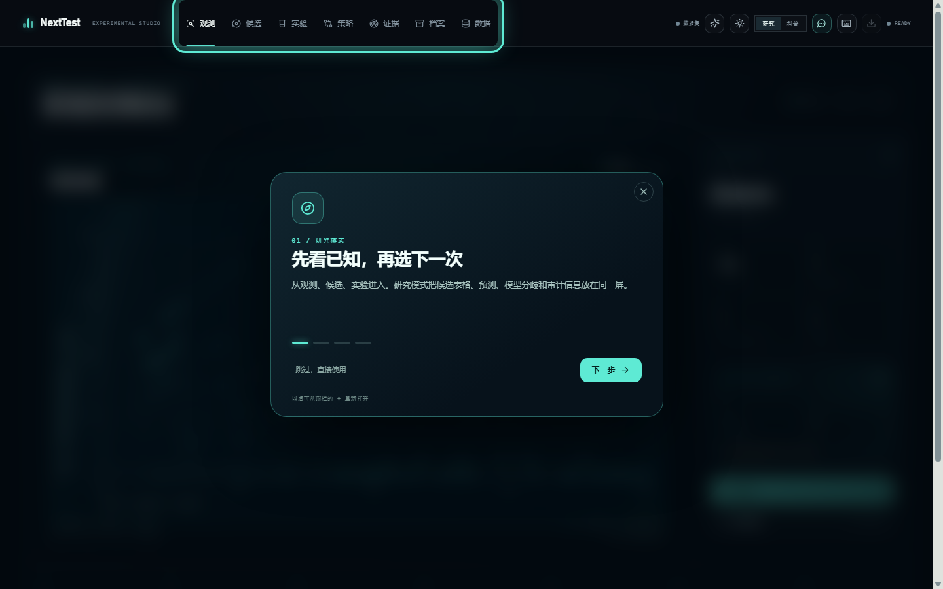
图 3：新手引导会高亮当前步骤对应的导航区域。

7. 常见问题
现象 | 处理
双击快捷方式没反应 | 确认安装目录存在；重新双击 setup_nexttest.cmd 创建快捷方式
浏览器没有自动打开 | 复制启动窗口里的 127.0.0.1 地址到浏览器
页面提示数据未就绪 | 等待几秒；确认使用的是最新 ReadyToRun 包
DeepSeek 不可用 | 先双击 NextTest DeepSeek Config 配置有效 Key
按钮问号看不懂 | 点问号看提示；或点小精灵直接问

Copyright © 2026 Wu Yetao. All rights reserved.
未采用开源许可证，保留全部权利。

